Rebusy | instrukcja dla prowadzącego

Wytnij rebusy, pomijając rozwiązania, ale pozostawiając przyporządkowane im numery. Podziel uczestników i uczestniczki na cztery grupy. Każdej z nich wręcz jeden rebus i poproś o jego rozwiązanie.
REKWIZYTY

1.

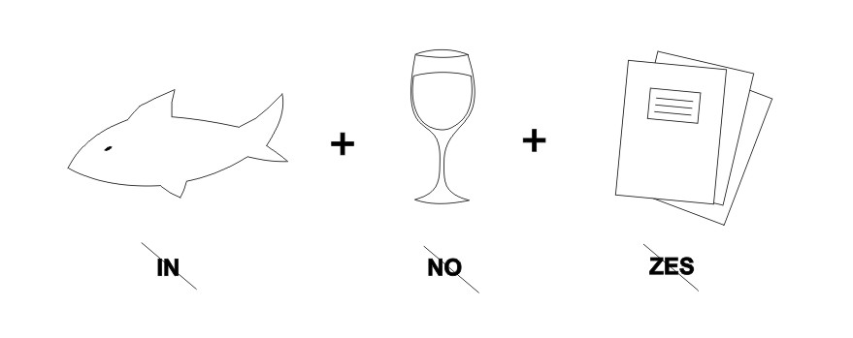

OŚWIETLENIE

2.



KADROWANIE

3.
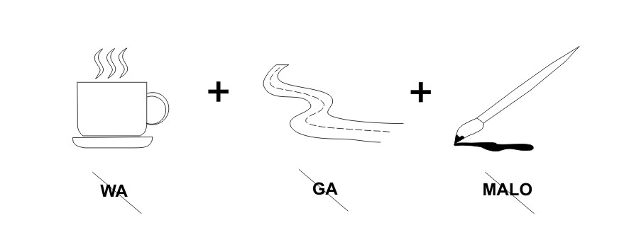

OSTROŚĆ

4.




